MONTPLASTzí
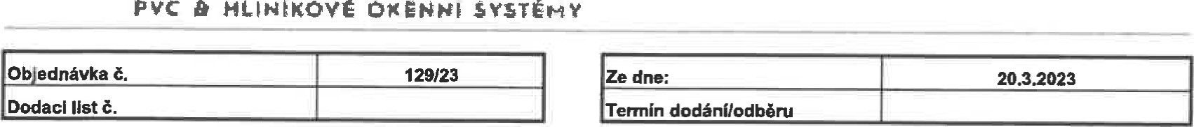PVC HLINEXOYÉ OKENHI SYSTÉMY
OBJEDNATEL:
Jméno Mista stavební společnost s.r.o.
Adresa Nedakonice 14

PSČ: 687 38
Tel. 731 637 817
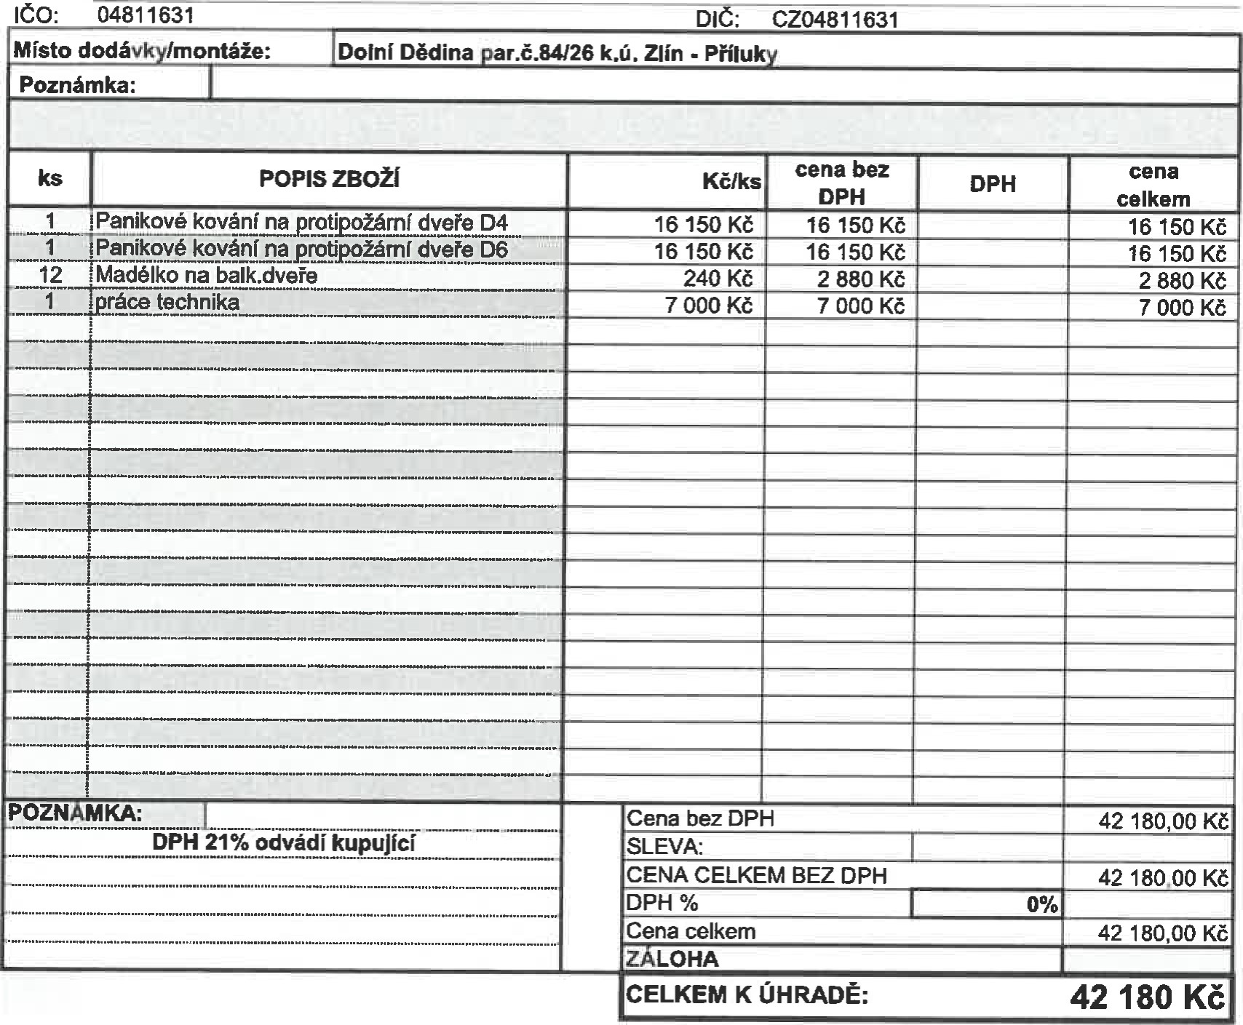ICO: 04811631
Objednatel Dodavatel
MONTPLAST Uherský Brod s.r.o. U Olšavy 2541,688 01 Uherský Brod Tel./Fąx: xxxx

